Перечень транспортных средств, признанных брошенными, разукомплектованными, бесхозяйными
дата осмотра | адрес | марка/модель/гос. номер/цвет | срок добровольного/принудительного перемещения | фотоматериалы
08.09.2021 | ул. Изобретателей, 3 | Прицеп  Серый  Без г.р.з. | 22.09.2021/  10.11.2021 | 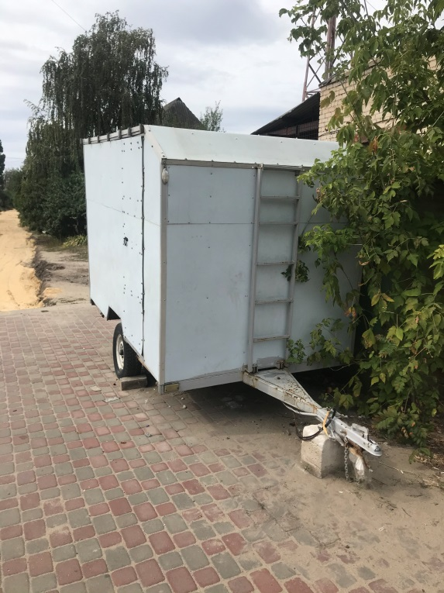 | 